МІНІСТЕРСТВО ОСВІТИ І НАУКИ УКРАЇНИ
КРЕМЕНЧУЦЬКИЙ НАЦІОНАЛЬНИЙ УНІВЕРСИТЕТ
ІМЕНІ МИХАЙЛА ОСТРОГРАДСЬКОГО
НАВЧАЛЬНО-НАУКОВИЙ ІНСТИТУТ ЕЛЕКТРИЧНОЇ ІНЖЕНЕРІЇ
ТА ІНФОРМАЦІЙНИХ ТЕХНОЛОГІЙ
Кафедра автоматизації та інформаційних систем
Освітній компонент
«ЧИСЕЛЬНІ МЕТОДИ»
ЗВІТ
З ЛАБОРАТОРНОЇ РОБОТИ № 2
Виконав
студент групи КН-25-1 Гордієнко В. Ю.
Перевірила:
доцент кафедри АІС
Істоміна Н. М.
Кременчук 2026

Тема: | Розв’язування систем лінійних алгебраїчних рівнянь
Мета: | вивчення методів і набуття навичок розв’язування систем лінійних  алгебраїчних рівнянь за допомогою пакета Mathcad.

Порядок виконання роботи
Умова:
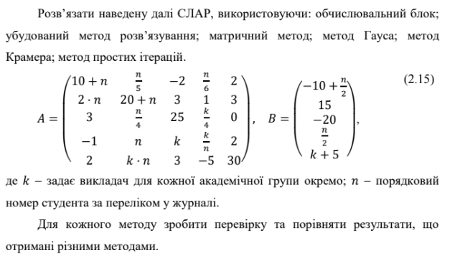
Рисунок 1 – Завдання лабораторної роботи

Розв'язання: 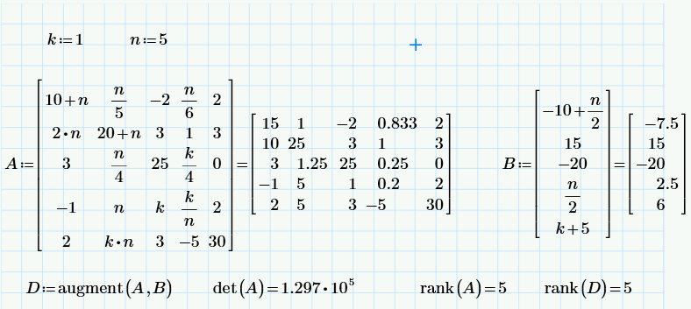
Рисунок 2 – СЛАР для 5 варіанту
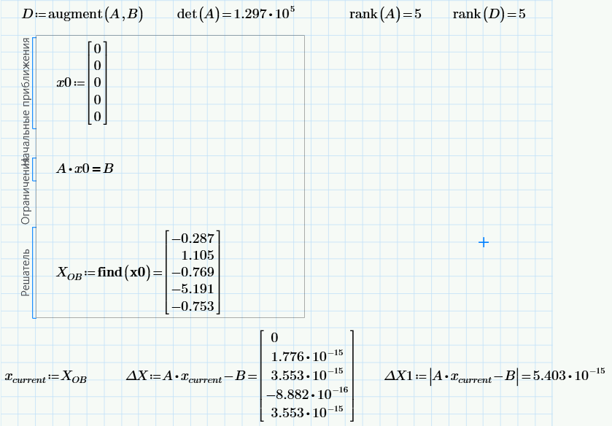
Рисунок 3 – Розв'язання СЛАР за допомогою обчислювального блоку

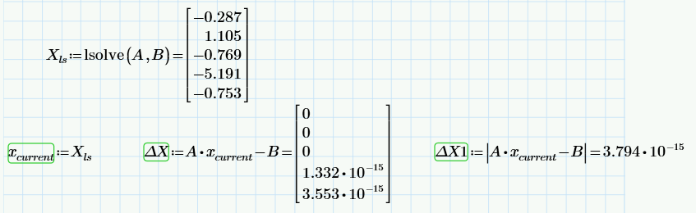
Рисунок 4 – Розв'язання СЛАР за допомогою убудованого метода

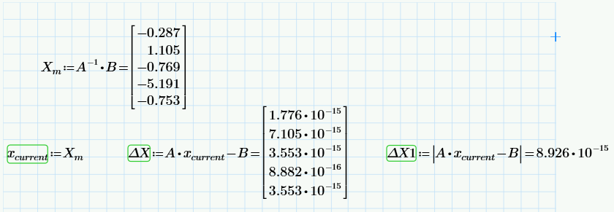
Рисунок 5 – Розв'язання СЛАР за допомогою матричного метода

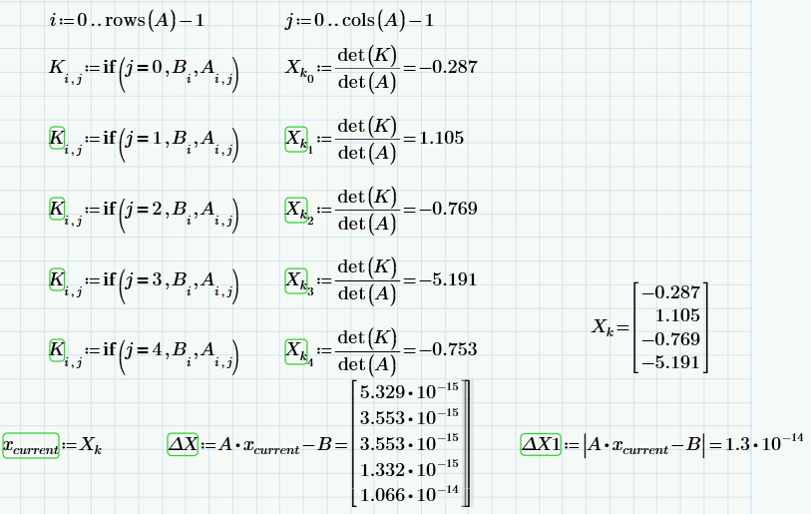
Рисунок 6 – Розв'язання СЛАР за допомогою метода Крамера

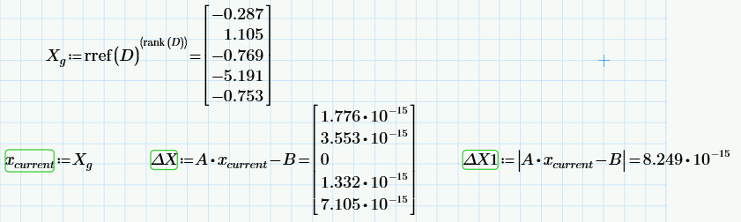
Рисунок 7 – Розв'язання СЛАР за допомогою метода Гауса

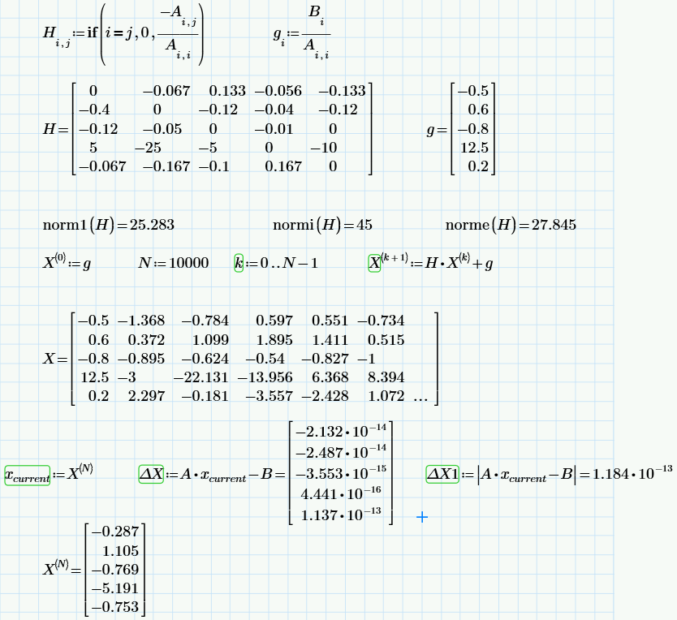
Рисунок 8 – Розв'язання СЛАР за допомогою метода простих ітерацій

Висновки: на цій лабораторній роботі я вивчив методи і набув навичок розв’язування систем лінійних алгебраїчних рівнянь за допомогою пакета Mathcad. Для 5 варіанту СЛАР більш точно розв’язалася за допомогою убудованого методу, оскільки при перевірці ми отримали три нулі, але при цьому ітераційний процес є незбіжним, оскільки навіть при великій кількості ітерацій ми все ще отримуємо великий розкид.

